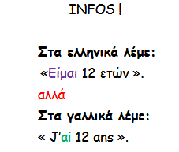
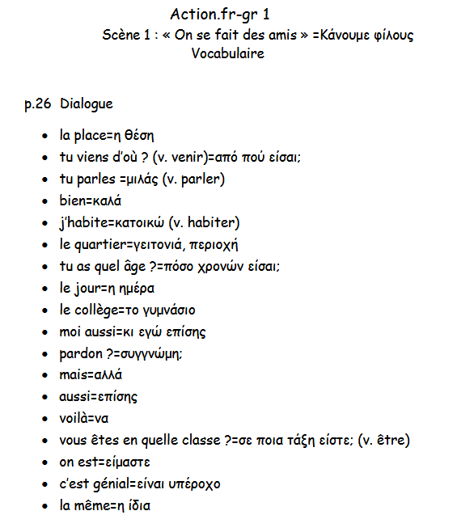

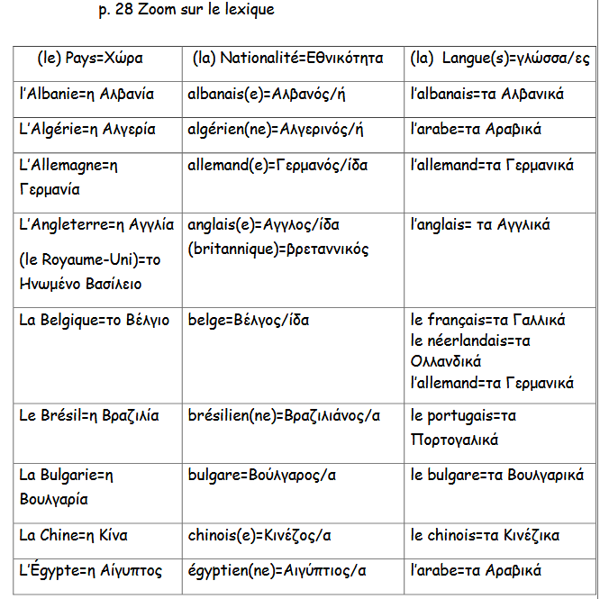
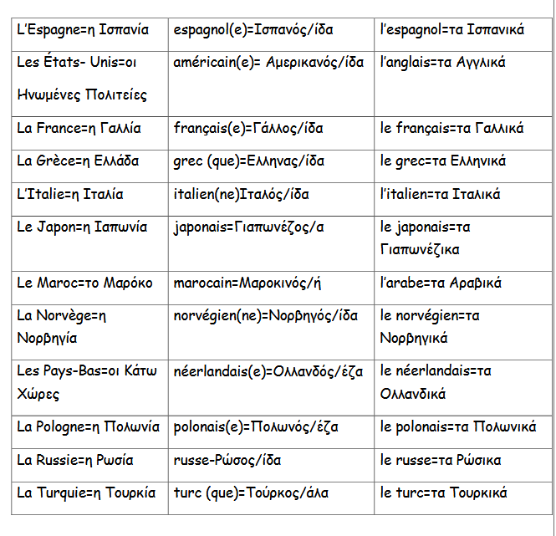


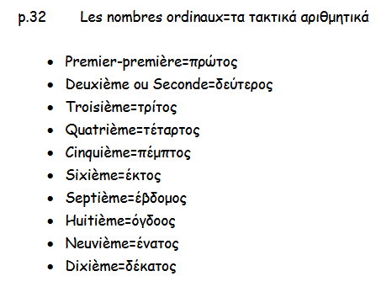

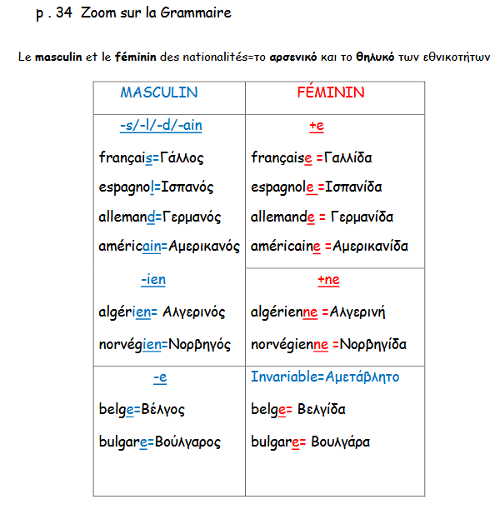

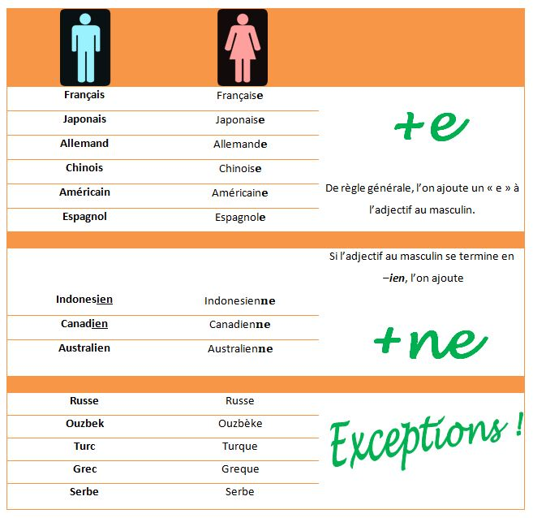

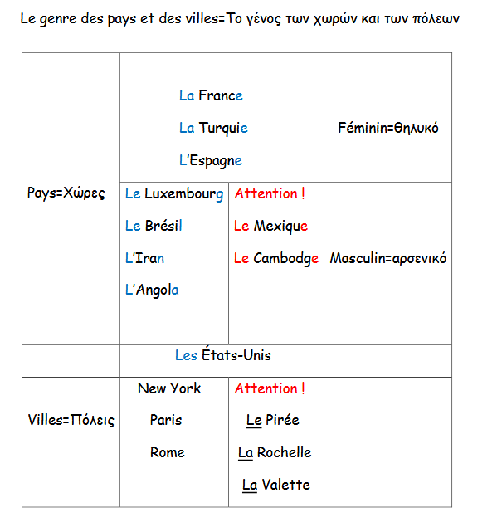
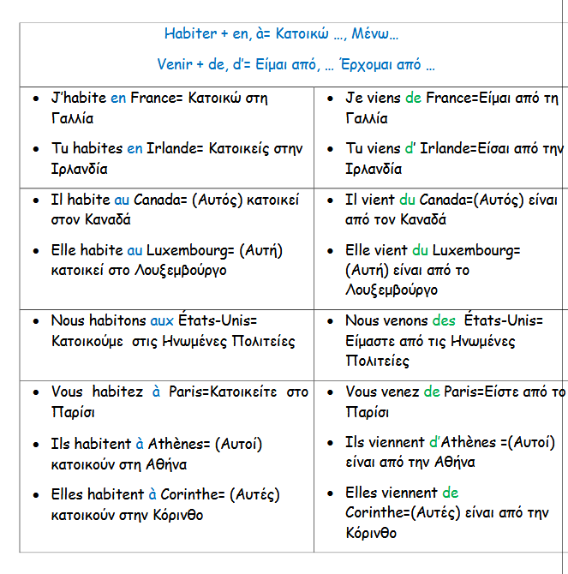

Aller à =πηγαίνω
Je vais en με χώρες θηλυκού γένους
Tu vas Je vais en France.
Il/ elle /on va + au με χώρες αρσενικού γένους
Nous allons Je vais au Portugal.
Vous allez aux με χώρες πληθυντικού αριθμού
Ils/Elles vont Τu vas aux Pays-Bas.
À με πόλεις
Il va à Paris.
Mε τις ίδιες προθέσεις συντάσσονται και τα ρήματα habiter και être.
Venir de = έρχομαι
Je viens de/d’ με χώρες θηλυκού γένους και πόλεις
Tu viens Je viens de Suisse./de Paris.
Il/elle/on vient du με χώρες αρσενικού γένους
Nous venons + Tu viens du Luxembourg.
Vous venez des με χώρες πληθυντικού αριθμού
Ils/elles viennent Il vient des Pays-Bas.

